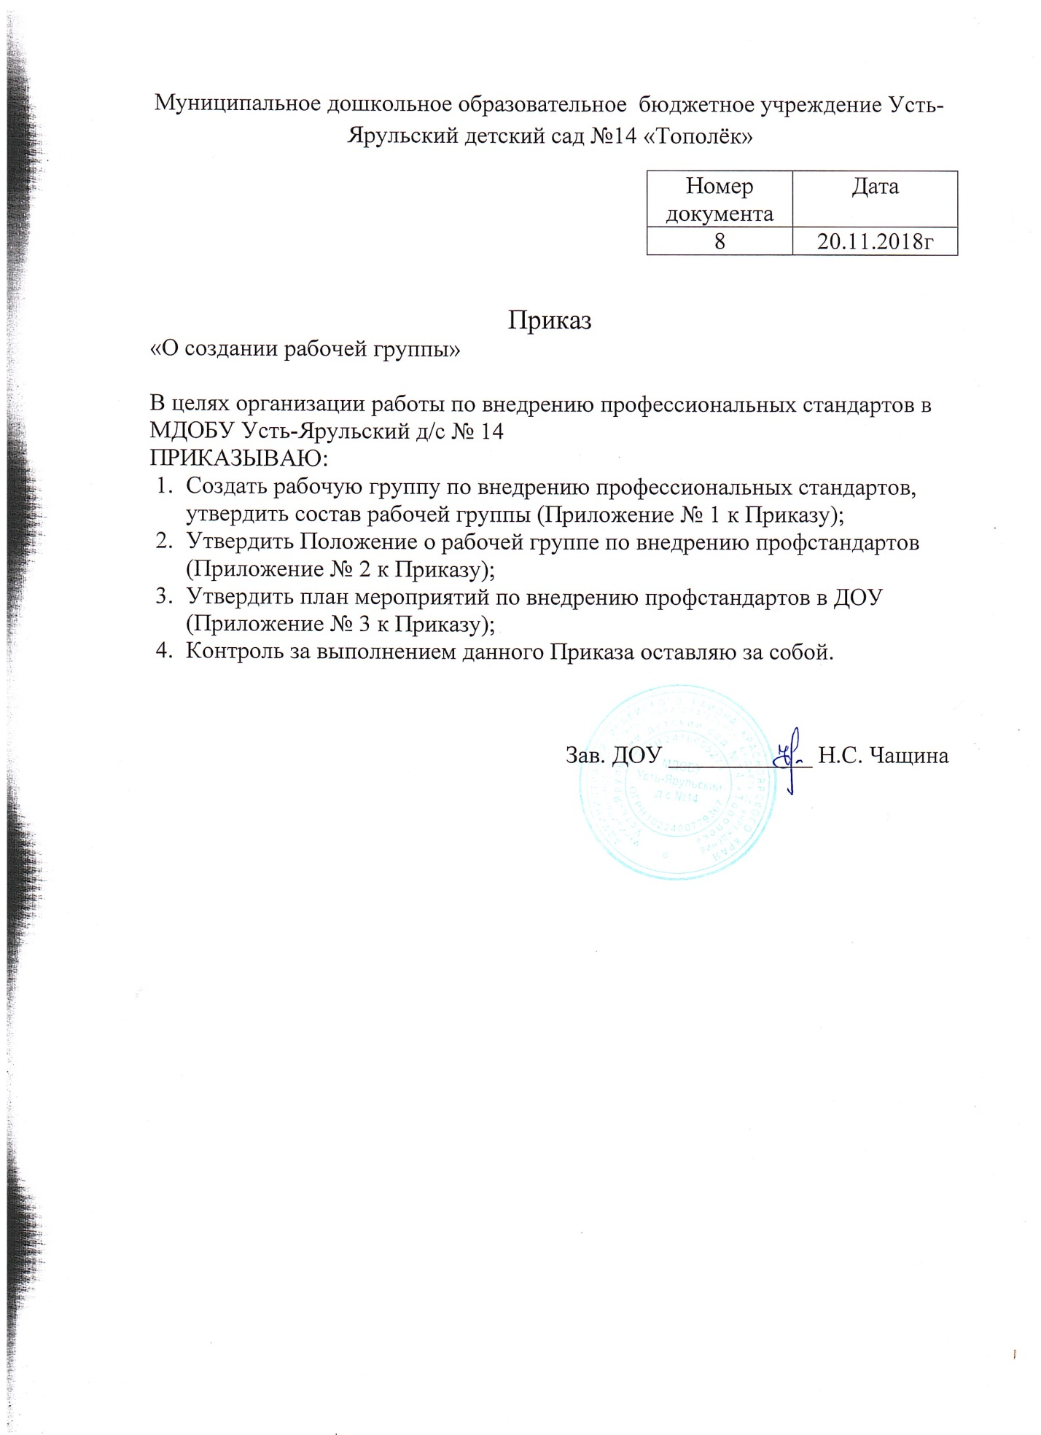

Приложение № 1 к
Приказу № 8 от 20.11.2018г.

Состав рабочей группы по внедрению профессиональных стандартов в Муниципальном дошкольном образовательном бюджетном учреждении
Усть-Ярульский детский сад № 14 «Тополёк»

Чащина Наталья Сергеевна (заведующий ДОУ) | Руководитель рабочей группы
Василевская Наталия Владимировна (учитель-логопед) | секретарь
Члены рабочей группы:
Булова Раиса Владимировна (педагог-психолог)
Хоменко Надежда Анатольевна (воспитатель)
Корнеева Светлана Александровна (воспитатель)
Горчатова Анна Николаевна (воспитатель)

Приложение № 2 к
Приказу № 8 от 20.11.2018г.

ПОЛОЖЕНИЕ
О рабочей группе по внедрению и реализации профессионального стандарта «Педагог»

- Общие положения
  - Настоящее Положение по внедрению и реализации профессионального стандарта «Педагог (педагогическая деятельность в сфере дошкольного, начального общего, основного общего, среднего общего образования)» (далее – профстандарт) определяет цели и задачи деятельности рабочей группы по внедрению и реализации профессионального стандарта в Муниципальном дошкольном образовательном бюджетном учреждении Усть-Ярульский детский сад № 14 «Тополёк» (далее – ДОУ)
  - Деятельность рабочей группы определяется законодательством Российской Федерации, нормативными правовыми актами Министерства образования и науки РФ, а также настоящим Положением;
  - Рабочая группа по внедрению и реализации профессионального стандарта является консультативно-совещательным органом, созданым с целью оказания содействия в организации поэтапного обеспечения перехода ДОУ на работу в условиях действия профстандарта;
  - Рабочая группа создается на период внедрения профстандарта.
- Задачи рабочей группы:
  - Разработка предложений и рекомендаций по вопросам организации внедрения профстандарта в ДОУ;
  - Подготовка предложений о внесении изменений и дополнений в локальные нормативные правовые акты организации по вопросам, касающимся обеспечения введения и реализации требований профстандарта;
  - Рассмотрение в предварительном порядке проектов локальных актов ДОУ по внедрению профстандарта в ДОУ;
  - Участие в подготовке рекомендаций, по формированию плана повышения квалификации работников в целях приведения уровня образования работников в соответствие с требованиями профстандарта;
  - Оказание содействия в повышении квалификации педагогов для выполнения трудовых функций;
  - Подготовка рекомендаций по внесению изменений в штатное расписание ДОУ;
  - Подготовка рекомендаций по изменению системы оплаты труда в целях ее совершенствования и установления заработной платы в зависимости от квалификационного уровня и от фактических результатов его профессиональной деятельности (критериев эффективности)
- Направления деятельности рабочей группы для выполнения возложенных на нее задач:
  - Изучение и анализ нормативно-правовой документации по внедрению профстандарта, в том числе ознакомление с изменениями требований к процедуре аттестации педагогических работников;
  - Анализ работы ДОУ по решению вопросов организации внедрения профстандарта, обеспечение качества условий для реализации образовательной программы ДОУ согласно требованиям ФГОС ДО;
  - участие в разработке и апробации локальных актов, сопровождающих процедуру применения профстандарта в ДОУ;
  - информирование и консультирование педагогических работников ДОУ по проблеме внедрения и реализации профстандарта с целью повышения уровня их компетентности;
  - анализ затруднений педагогов ДОУ к выполнению трудовых функций, определение ресурсов профессионального развития педагогов;
  - разработка и внедрение персонифицированных программ повышения квалификации педагогов на основе профстандарта; оказание взаимопомощи в подготовке к прохождению процедуры аттестации педагогических работников;
  - организация различных форм мероприятий по вопросам введения и реализации профстандарта (размещение наглядной информации, в т.ч. на страницах официального сайта ДОУ, организация лекций, семинаров, тематических собраний, индивидуальных консультаций, подготовка письменных ответов на запросы отдельных работников).
4. Состав рабочей группы
4.1. Рабочая группа создается из числа компетентных, квалифицированных наиболее активных педагогов ДОУ.
4.2. В состав рабочей группы входят: председатель (в лице старшего воспитателя ДОУ), участники группы - педагоги ДОУ, из числа которых назначается секретарь.
4.3. Количество и персональный состав рабочей группы утверждается приказом заведующего ДОУ и может меняться в течение года в зависимости от решаемых задач. Изменения в приказ вносятся по мере необходимости.
4. Порядок работы рабочей группы
4.1. Рабочая группа составляет план работы по подготовке к применению и внедрению в ДОУ требований профстандарта «Педагог», включая изучение и анализ материалов по внедрению профстандарта, проведение необходимых исследований и отслеживание результатов реализации плана.
4.2. Заседания Рабочей группы проводятся по мере необходимости, но не реже одного раза в квартал. Заседание рабочей группы считается правомочным, если на нем присутствовало не менее 2/3 списочного состава рабочей группы.
4.3. Заседание Рабочей группы является открытым.
4.4. Повестка заседания рабочей группы формируется председателем на основе решений, предложений и утверждается на заседании рабочей группы.
4.5. Решения рабочей группы принимаются простым большинством голосов и оформляются протоколами, которые подписываются председателем и секретарем рабочей группы.
4.6. Решения рабочей группы, принимаемые в соответствии с ее компетенцией, имеют рекомендательный характер.
4.7. Вся деятельность рабочей группы документально оформляется и по итогам составляется аналитическая справка.
4.8. Рабочая группа по внедрению профстандарта не подменяет иных комиссий / рабочих групп, созданных в ДОУ, и не может выполнять возложенные на иные комиссии / рабочие группы полномочия.
5. Заключительные положения
5.1. Настоящее Положение вступает в силу с момента его утверждения и действует до его отмены, изменения или замены новым.

